KREUZFAHRTBERICHT
AMA 474 / 10. – 17.05.2024
„Südskandinavische Highlights“

Datum | Hafen | geplante  Ankunft | geplante  Abfahrt | tatsächliche  Ankunft | tatsächliche  Abfahrt
10.05.24 | Bremerhaven | 09:00 | 18:00 |  | 2230 lt
11.05.24 | Helgoland | 08:00 | 15:00 | 0700 lt | 1500 lt
12.05.24 | Arendal CANCEL | 13:00 | 21:00
12.05.24 | Kristiansand |  |  | 1335 lt | 2000 lt
13.05.24 | Oslo | 08:00 | 21:00 | 0750 lt | 2100 lt
14.05.24 | Lysekil | 08:00 | 17:00 | 0740 lt | 1700 lt
15.05.24 | Kopenhagen | 08:00 | 18:00 | 0805 lt | 1800 lt
16.05.24 | Auf See
17.05.24 | Bremerhaven | 09:00 | 18:00 | 0725 lt

PHOENIXTEAM
WINKLER | HOLGER | CD | 30/04/2024 | 02/08/2024
SPALEK | ISABELLA FEE | Sekretariat, Behörden, Lager 2 | 30/04/2024 | 15/07/2024
KALLER | LUTZ | BRB Leitung | 30/04/2024 | 27/06/2024
SPRENGEL | ELKE | BRB 2 | 30/04/2024 | 02/08/2024
ZAHN | LARS | LGI, Durchsagen, Info | 30/04/2024 | 11/09/2024
WIEBKE | SCHUR | KFB, Hospital | 30/04/2024 | 15/07/2024
LUDWIG | KATHRIN | Animation, Lager 5, Fahrräder, Hospital | 30/04/2024 | 15/07/2024
BREITBARTH | BIANCA | Sport, Bibliothek | 30/04/2024 | 17/05/2024
MÜNDEL | NICOLE | Info, Einarbeitung BB | 30/04/2024 | 27/06/2024
BERGER | CLAUDIA | Entertainment | 10/05/2024 | 09/06/2024
ROEHRKEN | MATS PETER | Bettenbuch, Gold & Silber | 10/05/2024 | 09/06/2024
STEUDTEN | PAULINE | Info | 10/05/2024 | 09/06/2024

ALTERSSTATISTIK

Durchschnittsalter AMA 474: 67,41

Graphic Pax:

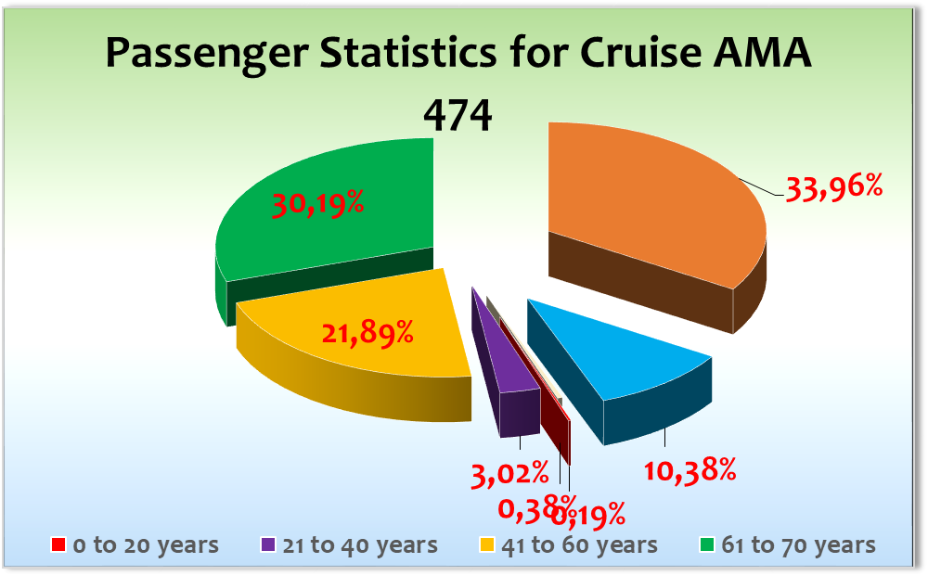

Ausstiege:

Einstiege:

No Show: /

Transitgäste: Transitgäste von AMA473B auf AMA474

Davon 2x Staff

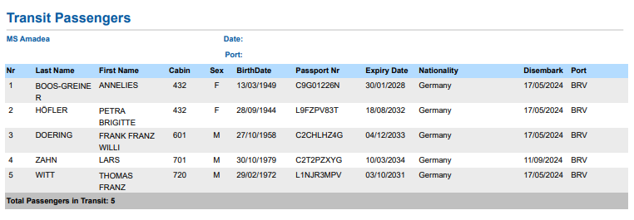

Kapitän: Robert Fronenbroek
Hotelmanager: Balazs Schweitzer
Schiffsarzt: Dr. Barbara Held
ROUTE

10.05.24 Bremerhaven

Abfahrt haben wir verlegt auf 22.30 h, da der Weg nach Helgoland so kurz war. Info an die Gäste direkt bei der Einschiffung.

Einschiffung war absolut problemlos und alle GäSte waren um 1700 lt an Bord.

Pax Drill um 1800 lt, danach Abendessen, Auf ein Wort live in der AL, Musik Special mit Pia, dann Sail Away mit vollen Decks.

11.05.24 Helgoland

Überpünktliche Ankunft. Erster Tender bereits um 0715 lt als Erkundungstender rübergeschickt. Hat etwas gedauert mit dem Anleger, da keine Fender, sehr rutschiger Weg und hoher Ausstieg. Einfahrt für die Tender nicht ohne, da mit minimum 6 Knoten angefahren werden muss (starke Strömung). Am Ende, alles gut.

Bei Rückkehr der Gäste haben wir einen Schwell am Schiff gehabt von fast 1,5 m, der den Ausstieg sehr schwierig gestaltet hat. Auch drehen des Schiffes brachte keine Ruhe. Dennoch alle Gäste sicher wieder an Bord genommen, es war nur etwas zeitaufwendiger.

12.05.24 Arendal

Aufgrund von strakem Nebel wurde der Hafen geschlossen und wir mussten umrouten. Gäste wurden via PA umk 1055 lt informiert.

12.05.24 Kristiansand

Ausflüge wurden in Kristiansand genau so durchgeführt wie in Arendal – nur eine einzige Absage, alle anderen Gäste sind dabei geblieben. Keine Beschwerden über den Ersatzhafen. Wetter war fantastisch.

Am Abend hat das PHOENIX Team vor den Restaurants rote Rosen an alle Mütter verteilt, denn es war ja Muttertag.

13.05.24 Oslo

Pünktliche Ankunft an der Pier. Freigabe ruckzuck. Abfertigung Ausflüge ohne Probleme. Wetter nach zähem Start ab ca 1100 lt absolut traumhaft mit Temperaturen von bis zu 26 Grad.

14.05.24 Lysekil

Bei bestem Wetter in Lyskil angekommen. Alles perfekt gelaufen: Busse und auch der kostenlose Shuttlebus waren bereits vor Ort. Gäste haben den Shuttle sehr gut angenommen. Tourismus-Office kam an Bord und hat die Gäste sehr gut beraten. Die Ausflüge fanden gute Resonanz, auch wenn einige Gäste von „nur Landschaft“ etwas gelangweilt waren und die Busfahrten zu lang empfanden.

Plaque Exchange mit den Authorities, alles super.

Pünktliche Abfahrt mit traumhafter Aussicht durch den Gullmarsfjord und dann die südliche Passage. Sehr schöne Aussichten für die Gäste bei allerbestem Wetter.

15.05.24 Kopenhagen

Pünktliche Ankunft, allerdings am nördlichen Ende von Langelinie, d.h. unsere Gäste hatten einen sehr weiten Weg zu laufen. Die Änderung der Hafenbehörden kam sehr spät. Offiziell sollten wir am südlichen Ende liegen.

Alle Ausflüge pünktlich raus bei bestem Wetter. Schiff war um 10.30 h am Morgen fast leer, nur noch knapp 80 Gäste an Bord.

Die Bootstouren haben sich als schwierig erwiesen, da der Einstieg nur für sportliche Gäste möglich war. Wir haben die Gäste sowohl beim Ein- als auch beim Ausstieg tatkräftig unterstützt. Hat am Ende alles reibungslos geklappt.

Trotz weiter Laufwege war die Stimmung der Gäste gut.

Am späten Vormittag kam dann eine Truppe vom Zoll an Bord, mit Hunden, um eine komplette Inspektion an Bord durchzuführen.

Abfahrt pünktlich um 18.00 h.

16.05.24 Auf See

Ein angenehmer und ruhiger Seetag, mit bayrischem Frühschoppen und Farewell am Abend.

17.05.24 Bremerhaven

Ankunft 0725 lt, Ausschiffung ging wie geschnitten Brot, alle Gäste waren um 0930 h von Bord.

DIES & DAS

Einige Probleme mit dem TV-System. Immer wieder bleibt das Programm „hängen“, der Bildschirm friert ein und nach 1-2 Minuten geht es weiter. Dies hat zu vielen Beschwerden der Gäste geführt. IT und ETO wurden mehrfach informiert, Problem wurde erkannt und gelöst.

In immer mehr Häfen dürfen keine Ansagen mehr auf die offenen Decks gemacht werden. Wir informieren unsere Gäste bereits im Vorfeld darüber (wenn bekannt), auch, dass die Durchsagen dann nur im Inneren des Schiffes zu hören sind, NICHT ABER AUF KANAL 1 des Bord TVs, da die TVs mit den Aussendecks zusammengeschaltet sind. Es wäre wünschenswert, dass die TVs entweder separat oder an eine andere Gruppe angeschlossen werden, damit die Gäste immer die Option haben, die Ansagen auf Kanal 1 zu hören.

Wir haben am 10.05. neue Walkie Talkies bekommen – umgestellt auf digital. Zum einen kam die Umstellung am Einschiffungstag, ganz kurz vor Einschiffungsbeginn – ein absolut schlechter Zeitpunkt, da die Geräte noch verteilt und auch zum Teil noch geladen werden mussten (unsere alten Geräte konnten aber nicht weiter genutzt werden). ABER – und das sind die größten Mankos: zum einen sind die Geräte nicht laut genug, sprich, bei den kleinsten Nebengeräuschen, hört man nicht, wenn man gerufen wird. Zum anderen klingen alle Stimmen so verzerrt, dass man meint, der- oder diejenige sei betrunken oder zumindest lallt er/sie. Die Stimme selber kann man kaum identifizieren. Ich habe mit den Verantwortlichen gesprochen am Einschiffungstag und die Probleme direkt angesprochen. Mittlerweile sind die Geräte etwas lauter (aber immer noch nicht laut genug), aber die Stimmen sind immer noch sehr verzerrt.

HOTELDEPARTMENT

Top Zusammenarbeit mit dem gesamten Team unter der Leitung von Balazs Schweitzer.

TECHNIK / Fleet Team

Die öffentlichen Toiletten auf Deck 10, vorne sind nur schwierig auszugleichen, da die Gäste, falls sie keine Kabine in der Nähe haben, weite Wege laufen müssen für den Toilettengang (Deck 9 aft).

BSM

Nautik und Technik war eine perfekte Zusammenarbeit. Kurze Wege der Kommunikation und schnelle Lösungen wo benötigt. Danke für eine tolle Zusammenarbeit an Kapitän Robert Fronenbroek (....und schönen Urlaub) und an Chief Engineer Ievgen Uzun.

AUSFLUGSPROGRAMM

Für Details siehe Ausflugsbericht von Lutz Kaller.

HOSPITAL

Für Details siehe Hospitalbericht von Dr. Barbara Held

Besonderheiten:

UNTERHALTUNGSPROGRAMM AMA 474

Das Show Ensemble präsentierte auf dieser Reise:

11.05.24 The Big Apple

13.05.24 Musical Express

14.05.24 Blue Note

16.05.24 Oh What A Night

Zusätzlich gab es folgende Einlagen:
10.05.24 Special von Pia auf Deck 8

Besondere Gäste / Reklamationen
Kabine 133, Frau Shigailow und Herr Wilke, BN 467953. Ich hatte am 10.05.24 eine sehr unschöne und hochagressive Unterhaltung mit Herrn Harry Peter WILKE, Er begrüßte mich mit den Worten, dass er gestern in BHV im teuersten Restaurant gegessen habe und eine Kreuzfahrt auf der Hanseatic für 25.000,- € gebucht habe, damit ich gleiche wisse, mit wem ich es zu tun habe. UND, er hat vor 3 Jahren die Artania verlassen und sich geschworen, nie wieder PHOENIX zu buchen. Auf mein Nachfragen warum, gab er mir die Antwort das wird er mir nicht erzählen. Jetzt ist er ausser sich, da wir den Hafen von Bremerhaven erst um 22.30 h verlassen werden. Ich habe ihm versucht darzulegen, warum wir das tun: Distanz, Treibstoff, Nachhaltigkeit, Umwelt – aber das ist Herrn Wilke egal. Er habe persönliche Gründe, warum er hier um 18.00 h auslaufen wollte und wir halten den mit ihm geschlossenen Reisevertrag nicht ein. Er wollte von mir eine Bestätigung, dass er alle Kosten, inklusive Übernachtung, ersetzt bekommen würde und er wollte sofort aussteigen. Ich habe ihm erklärt, dass ich ihn nicht davon abhalten kann auszusteigen, dass ich ihm aber auch nichts bestätigen oder zusagen will und kann, dass er mir aber im Gegensatz dazu eine Verzichtserklärung unterschreiben müsse, dass er auf eigene Verantwortung aussteigt. Diese wollte er natürlich nicht unterschreiben, deshalb bleibt er nun an Bord. Er wollte mich aber schon einmal wissen lassen, dass ein teurer Prozess auf PHX Bonn zukäme, da wir den Reisevertrag nicht einhalten würden. UPDATE: In Kabine 133 hatten wir am 12.05.24 einen Wasserschaden. Die Gäste wurden bis zur Erledigung der Reparatur und Trocknung der Teppiche in Kabine 916 umgezogen (1 Nacht)

Kabine 408, Frau Schroeter, BN 255812 Frau Schroeter hatte mehrere Probleme mit ihrem TV Gerät auf der Kabine. Sowohl der Eletronic Engineer als auch der IT Manager waren mehrfach in der Kabine. Nachdem das Problem gelöst zu sein schien, kam es am nächsten Tag wieder zum gleichen Problem: immer wieder fiel der TV aus und startete neu. Nach intensiver Fehlersuche durch den IT Manager wurde der Fehler dann lokalisiert. Das TV Gerät wurde 2x gegen ein altes Gerät ausgetauscht (es sind keine neuen TVs an Bord zum Austausch verfügbar). Somit ist das Problem nun erst einmal gelöst und Frau Schroeter konnte wieder TV schauen. Ebenfalls war Frau Schroeter über die Temperaturen im Pool und im Jacuzzi erstaunt, da die Pool-Temperatur für ihr Verständnis viel zu hoch war, ebenso beim Jacuzzi.

ZUSAMMENFASSENDE BEURTEILUNG DER KREUZFAHRT
Eine sehr schöne 7-Tage-Reise mit schönen Zielen, perfektem Wetter und Gästen, die die Reise sehr genossen haben.
Vielen Dank an das PHOENIX Team und die gesamten Besatzung für einen tollen Einsatz, der den Gästen, aber auch uns, sehr viel Spaß gemacht hat.

Holger Winkler
Kreuzfahrtdirektor

Scilly Inseln, den 20. Mai 2024

Cc: (Oliver.Gerbig@seachefs.com); Alois Franz (drafranz@hotmail.com); ama@phoenixreisen.com; AMADEA - Cruise Director - Manuela Christiane Bzdega <Cruise.Director@MS-Amadea.com>; AMADEA - Master - Odd Jarle Flateboe <Master@MS-Amadea.com>; Andreas Vespermann <aves@seachefs.com>; Benjamin Drechsel <b.drechsel@phoenixreisen.com>; Bosse Berg - BSCS Superintendent <bosse.berg@schultecruise.com>; Chris Schädel <chris.schaedel@gmx.de>; Claudia Kempkes <claudia.kempkes@schultecruise.com>; Frank Oertel <frank.oertel@schultecruise.com>; Georgios Zisopoulos <g.zisopoulos@phoenixreisen.com>; Holger Winkler <hhwinkler@hotmail.com>; hotdir@ms-amadea.com; Jörg Dunkel <info@joergdunkel.de>; Jörn Hofer <Joern-hofer1@freenet.de>; Klaus Gruschka <k.gruschka@hotmail.de>; Manuel Weis (Fleet) <m.weis@phoenixreisen.com>; Martin Springer <martin.springer@schultecruise.com>; mbzdega@web.de <MBZDEGA@WEB.DE>; Michael Schulze <M.Schulze@phoenixreisen.com>; Moritz Stedtfeld <moritzstedtfeld@yahoo.de>; N.Jepsen@PhoenixReisen.com; Richard Bos <Richard.Bos@bs-shipmanagement.com>; Sinah Lucius <sinah.lucius@schultecruise.com>; SMC <csde-smc-technical@schultecruise.com>; Steffen Spiegel <mail@steffen-spiegel.de>; Upontheship upontheship@aol.com; csde-smc-marine-operations@schultecruise.com; Bartolomeo.Buscema@schultecruise.com; csde-smc-security@schultecruise.com

